

Лабораторная работа №21
Тема: Основные идеи технологии в WPF.
По дисциплине: Разработка программных модулей

Выполнила: студентка группы ИС-24
Пашина Валентина

Г. Улан-Удэ
2026 г.
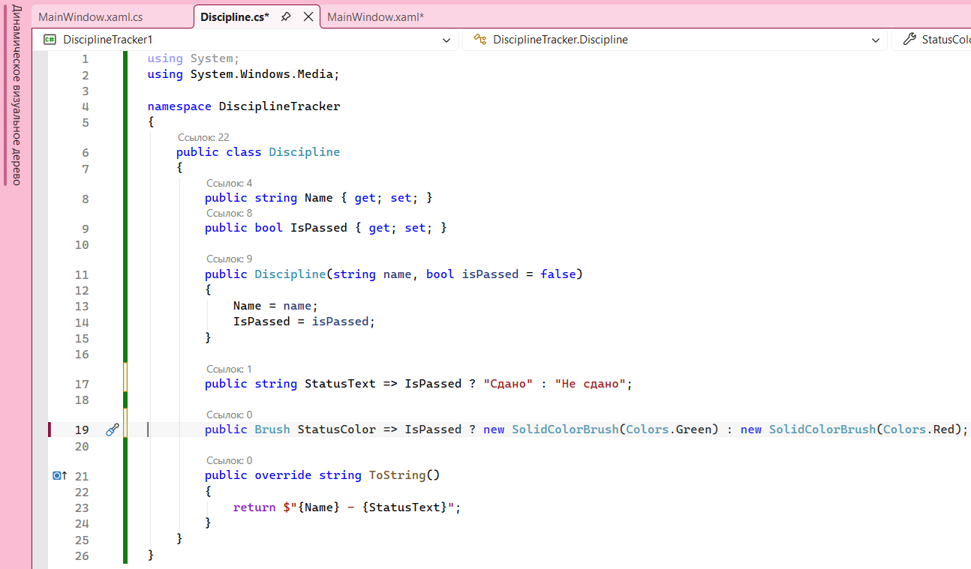
Рис. 1 «Discipline.cs»

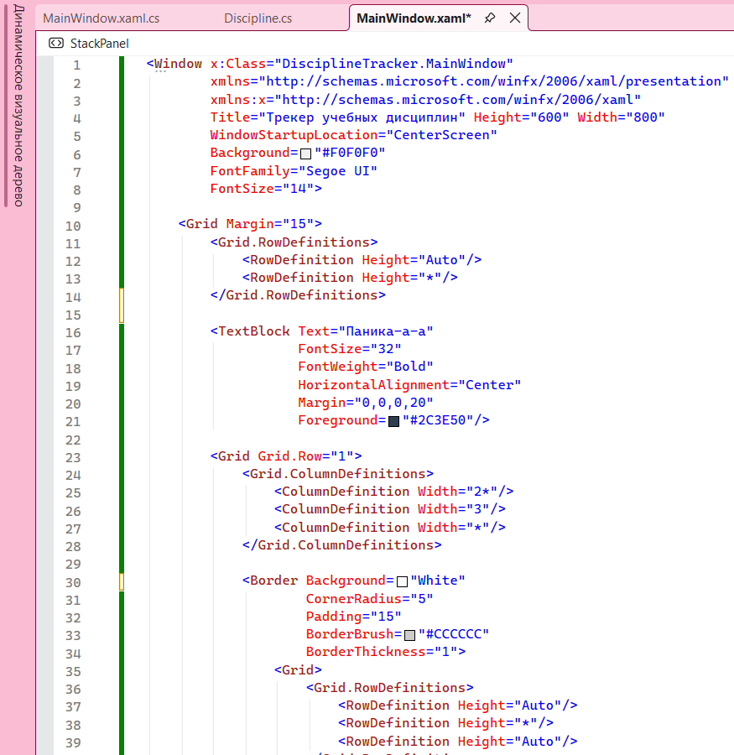
Рис. 2 «MainWindow.xaml»

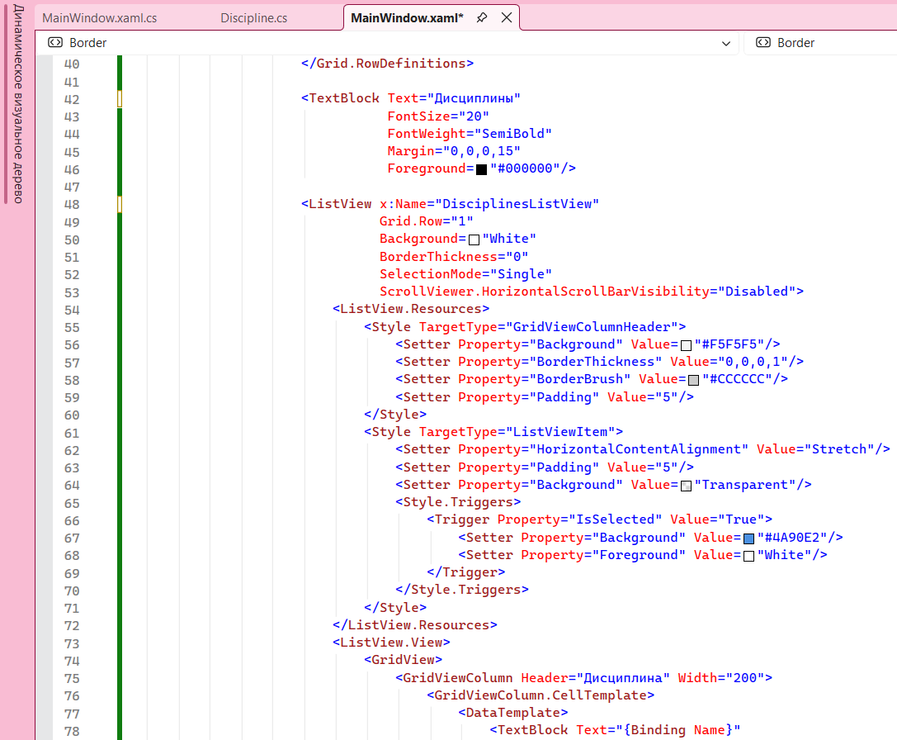
Рис. 3 «MainWindow.xaml»

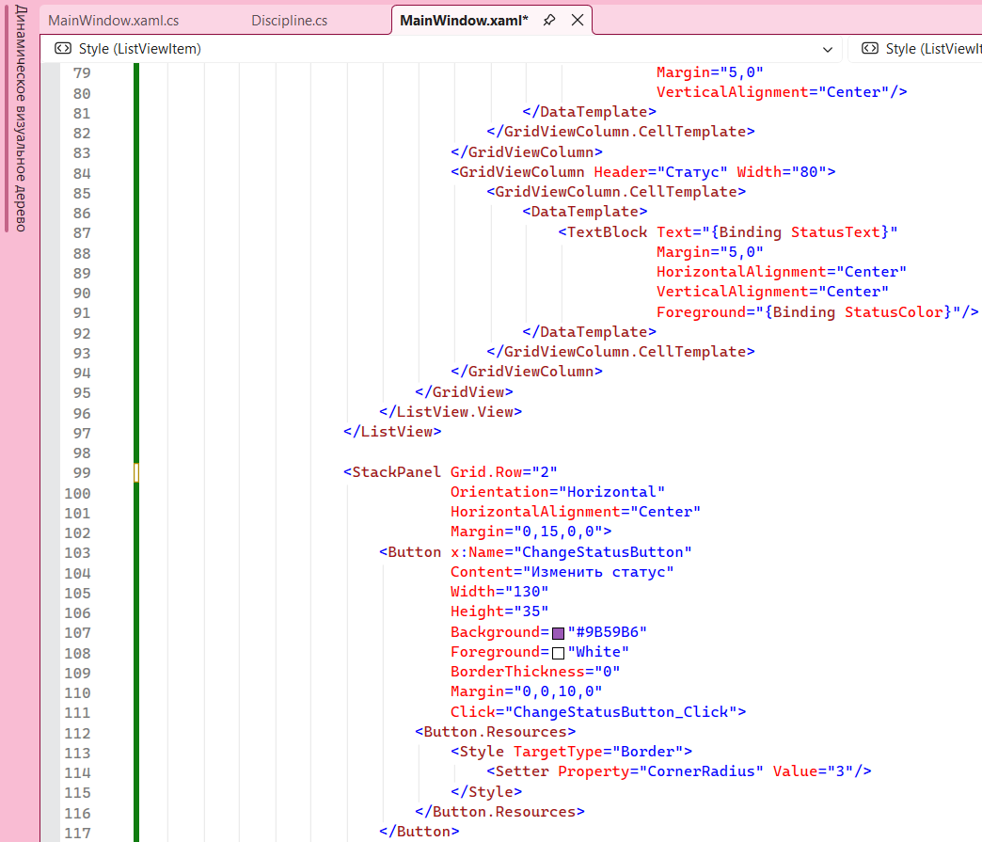
Рис. 4 «MainWindow.xaml»

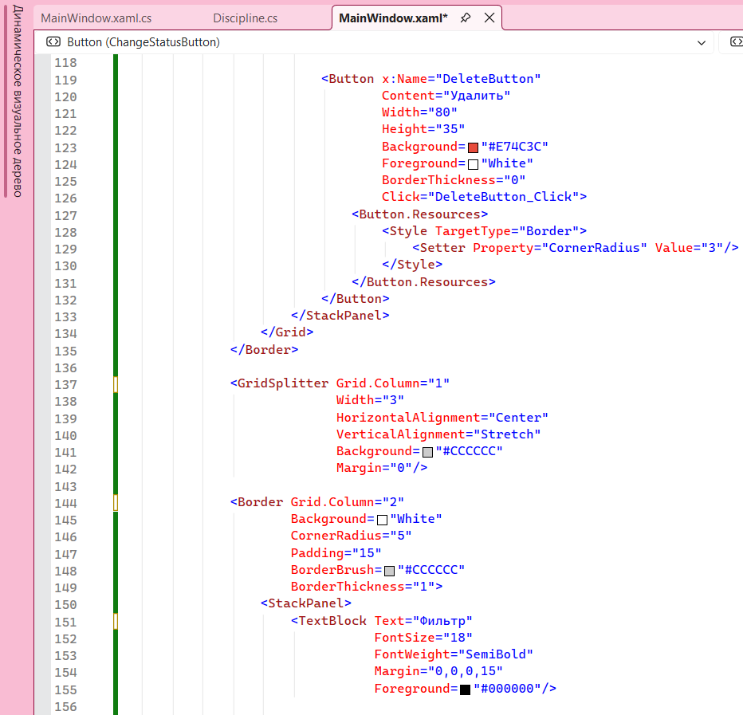
Рис. 5 «MainWindow.xaml»

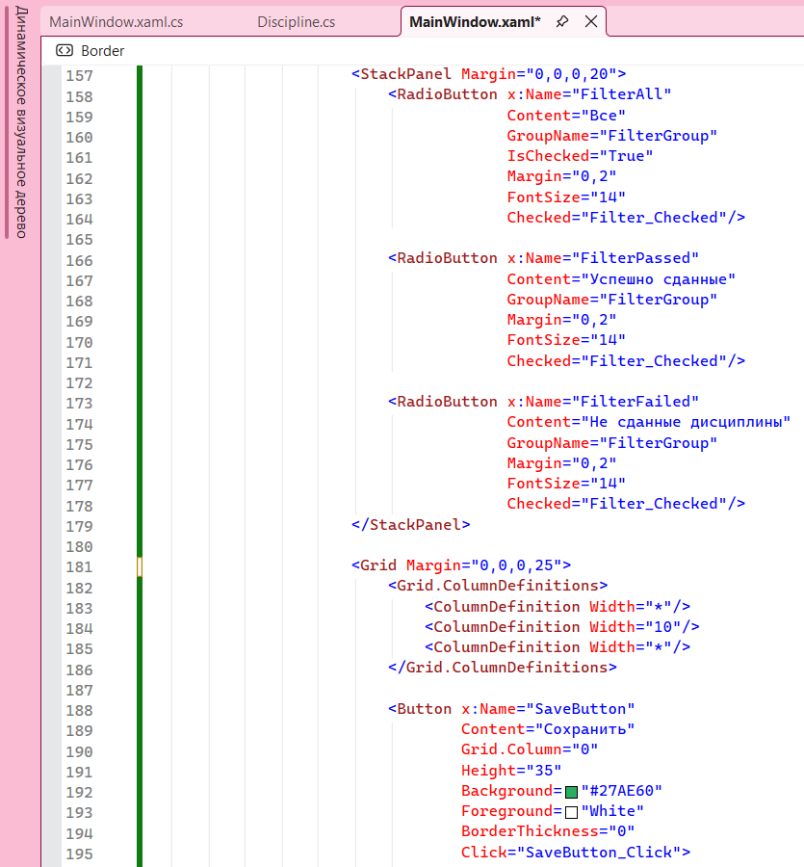
Рис. 6 «MainWindow.xaml»

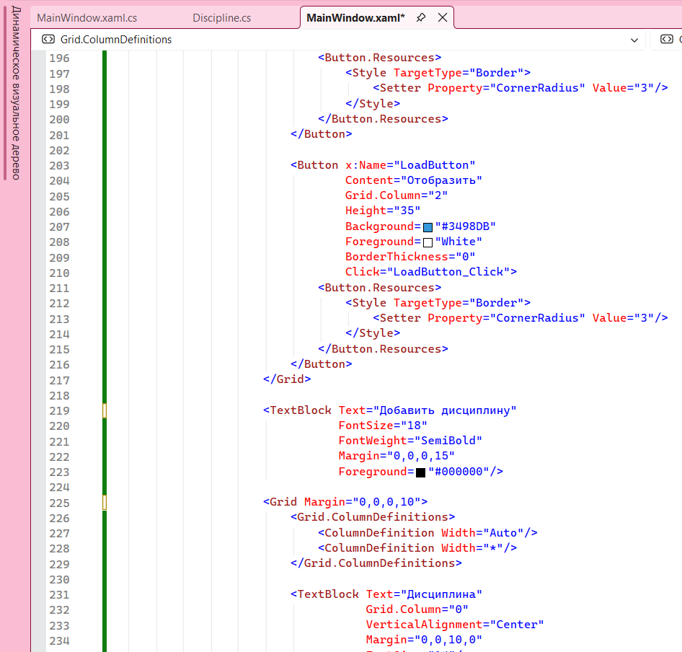
Рис. 7 «MainWindow.xaml»

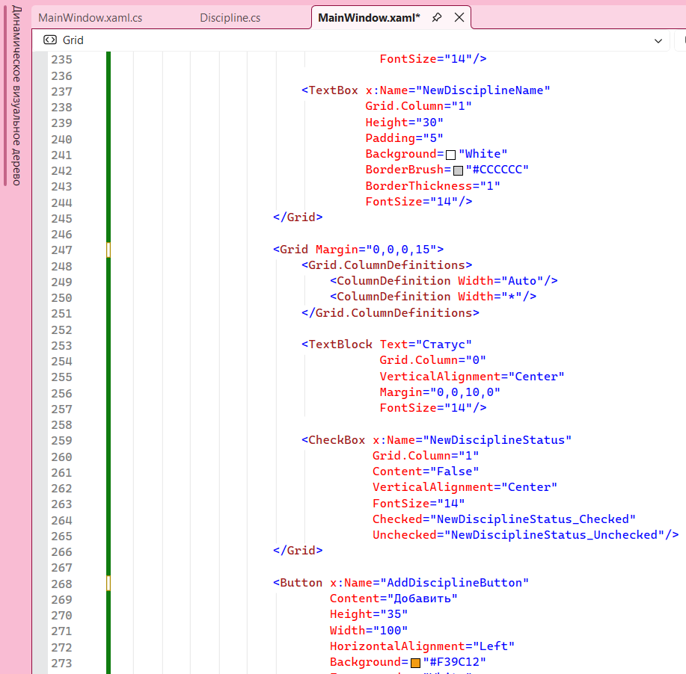
Рис. 8 «MainWindow.xaml»

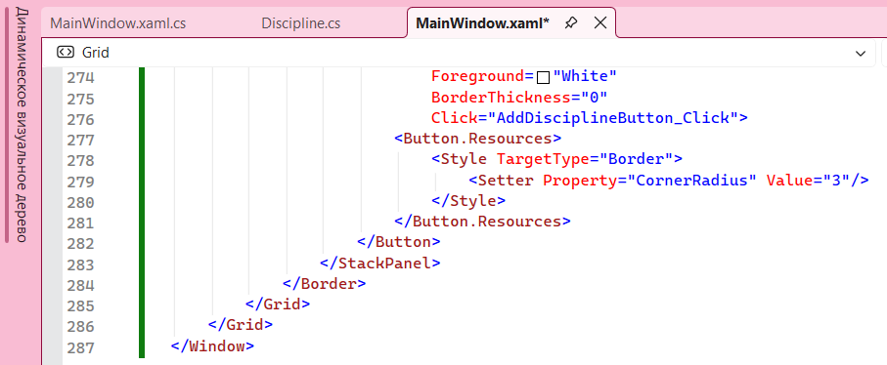
Рис. 9 «MainWindow.xaml.»
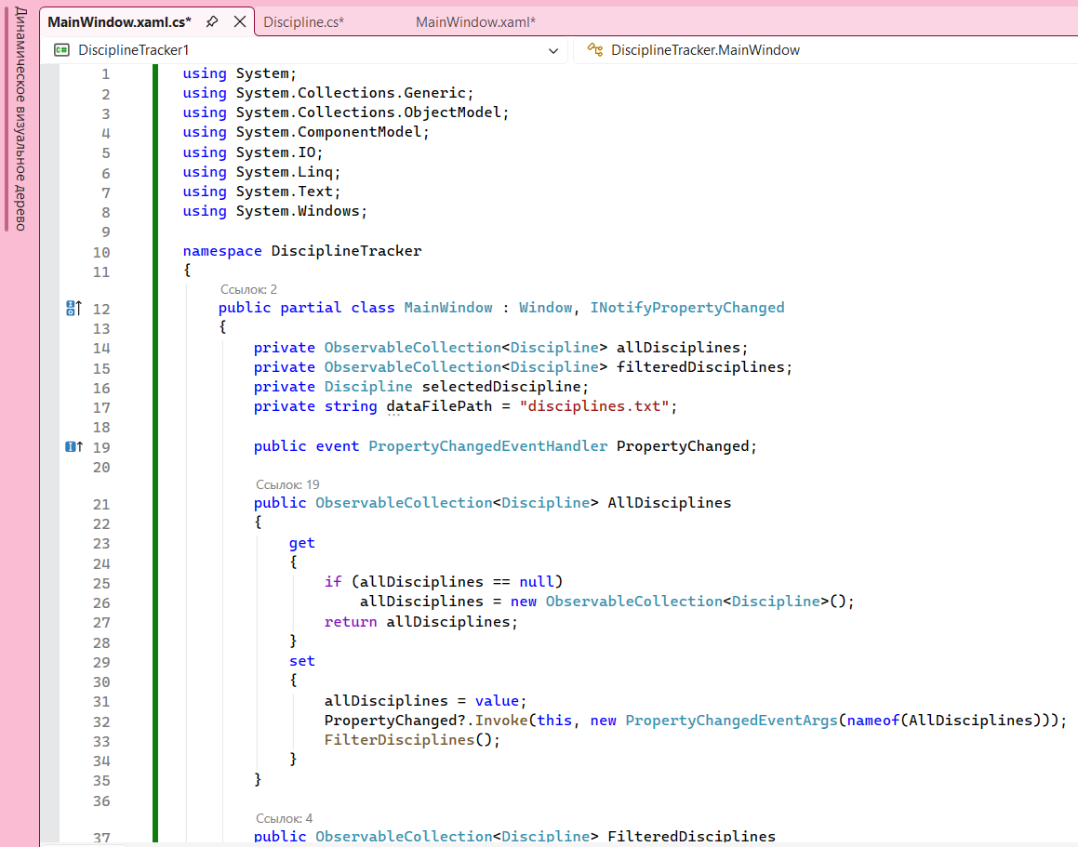Рис. 10 «MainWindow.xaml.cs»
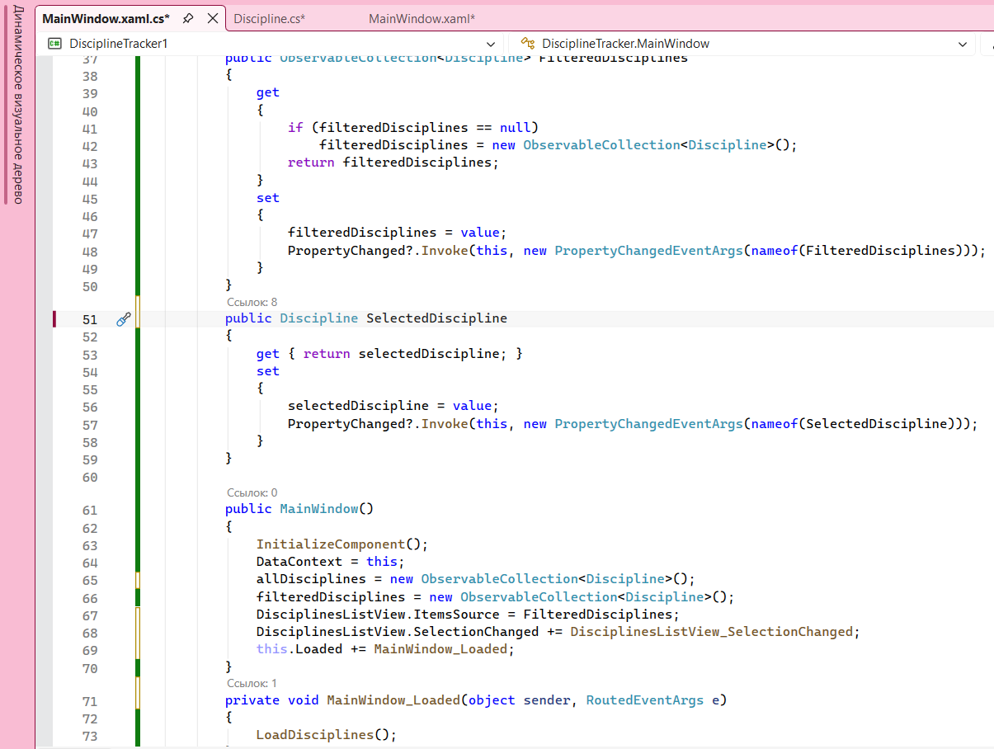
Рис. 11 «MainWindow.xaml.cs»
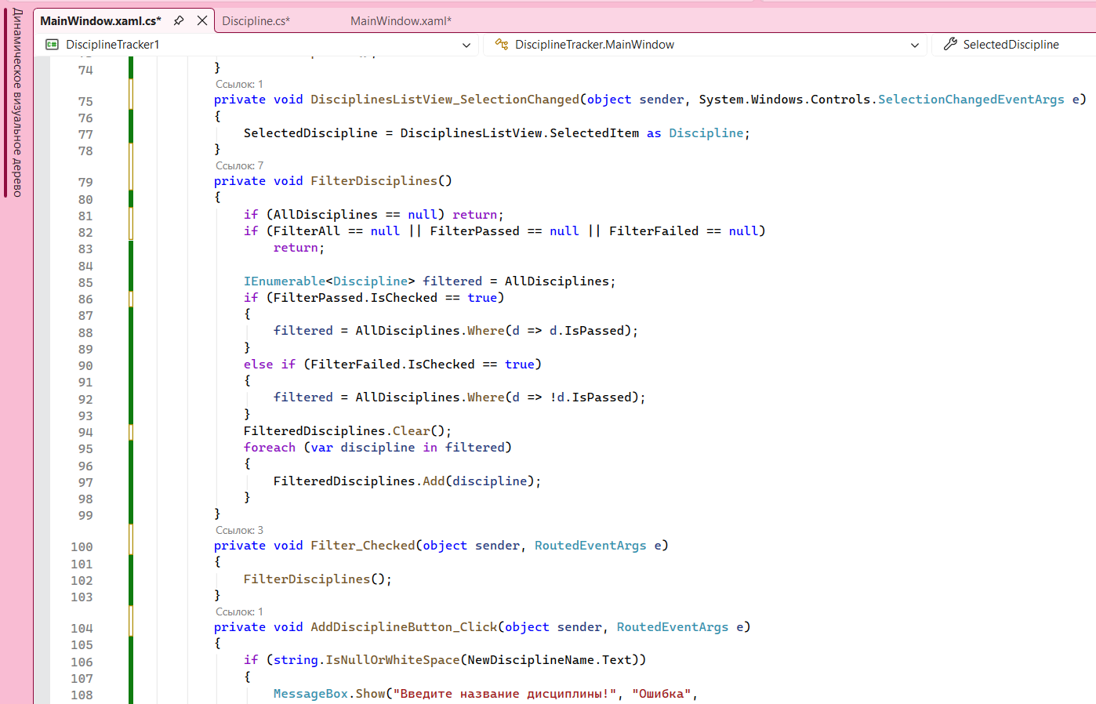
Рис. 12 «MainWindow.xaml.cs»
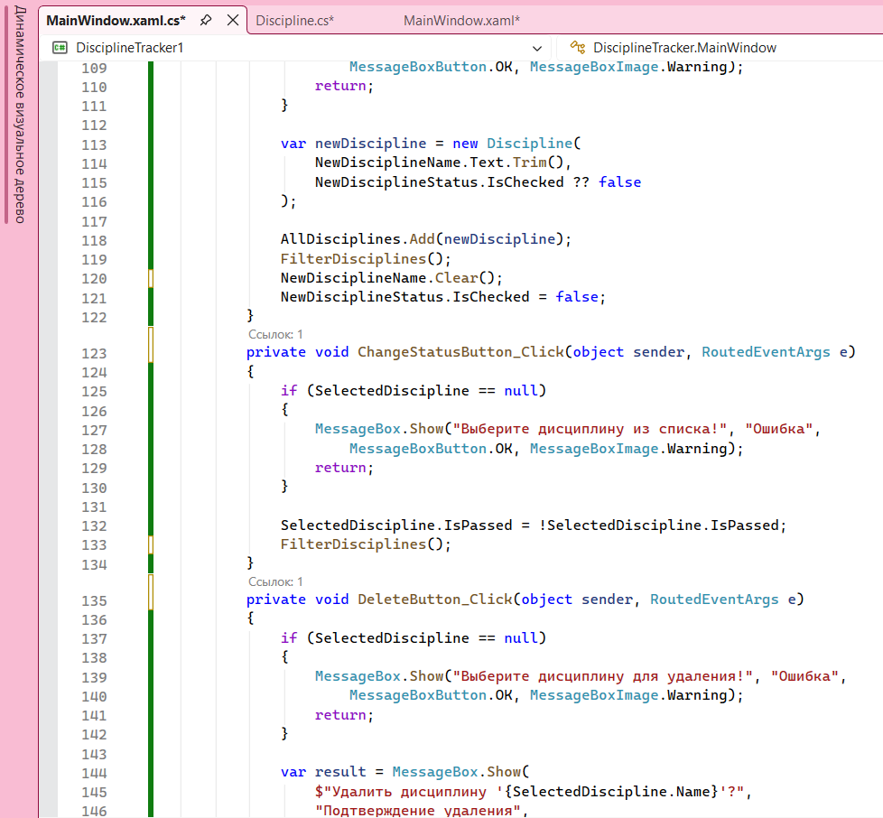
Рис. 13 «MainWindow.xaml.cs»
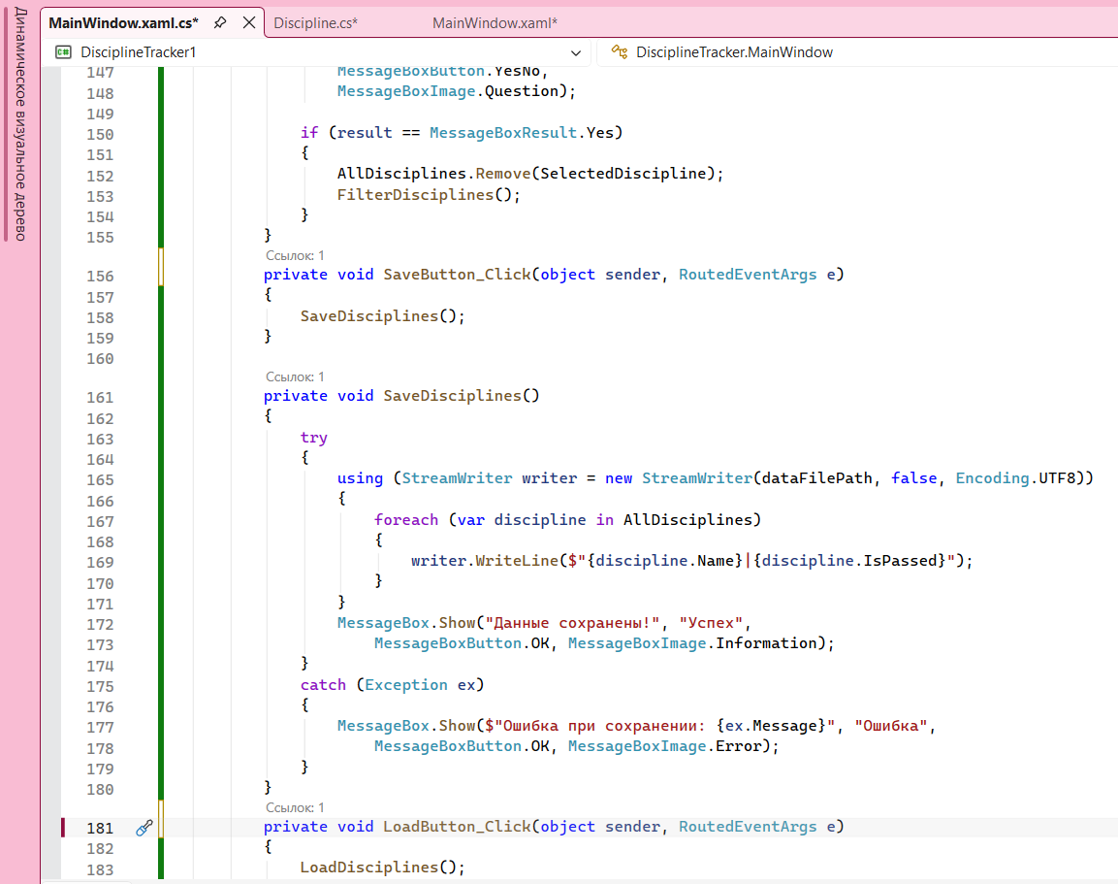
Рис. 14 «MainWindow.xaml.cs»
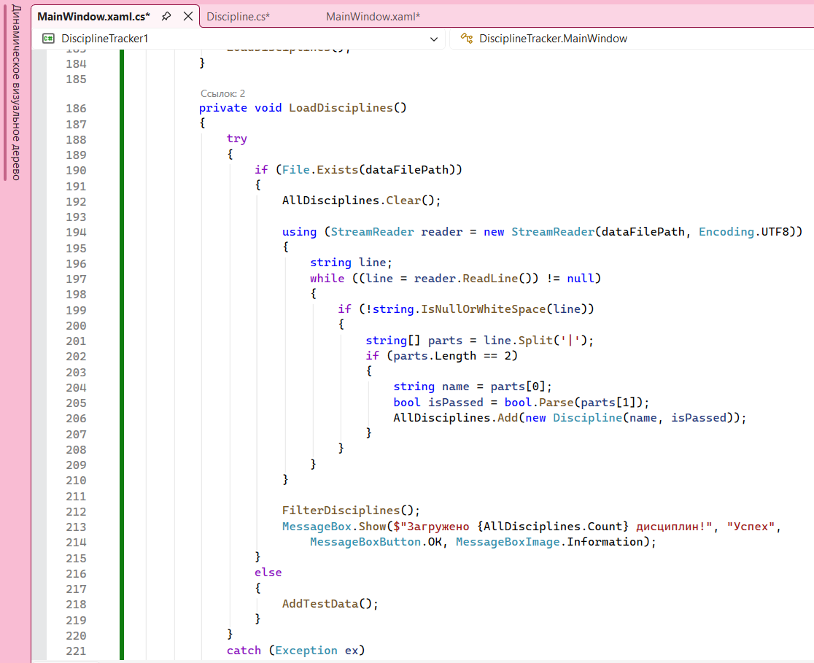
Рис. 15 «MainWindow.xaml.cs»
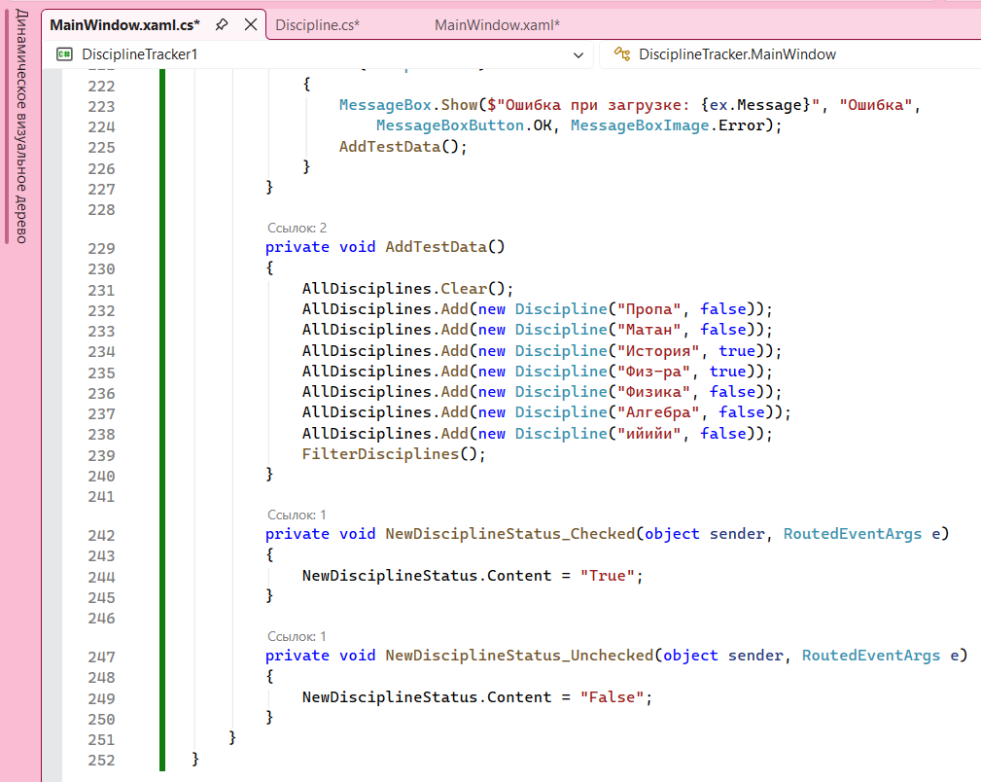
Рис. 16 «MainWindow.xaml.cs»

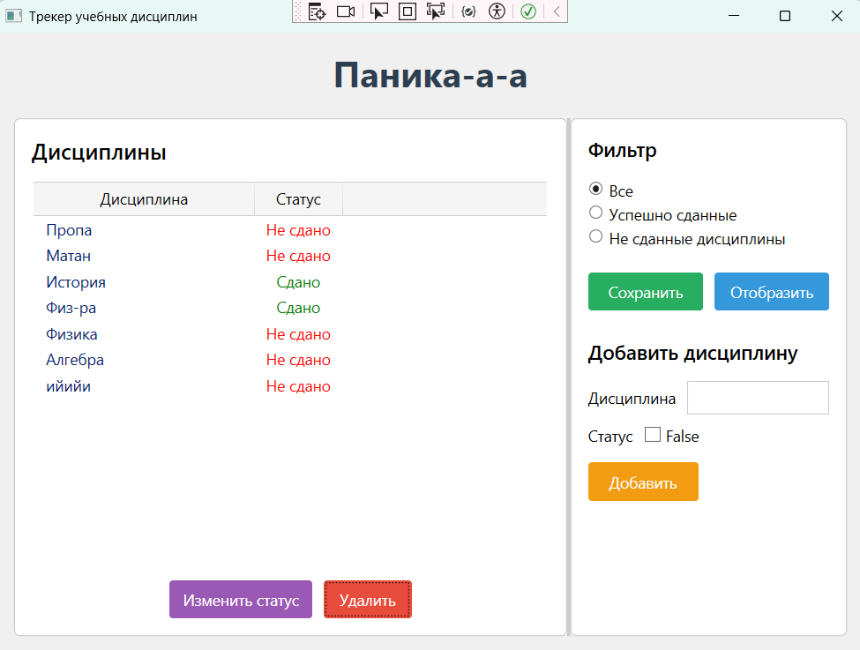
Рис. 17 «Запуск»

Основные функции приложения:
- Добавление дисциплины
- Удаление дисциплины
- Изменение статуса
- Сохранение и загрузка

Выводы
В ходе выполнения лабораторной работы были изучены и применены на практике следующие технологии и концепции:
- WPF (Windows Presentation Foundation) - создание графического интерфейса с использованием XAML
- Data Binding - связывание данных с элементами интерфейса
- Коллекции ObservableCollection - автоматическое обновление UI при изменении данных
- LINQ - фильтрация данных
- Работа с файловой системой - сохранение и загрузка данных
- Обработка исключений - предотвращение сбоев приложения
- Событийная модель - реагирование на действия пользователя
Приложение успешно выполняет все поставленные задачи и может быть использовано для отслеживания учебных дисциплин и их статуса.

